Федеральное государственное автономное

образовательное учреждение высшего образования

«Национальный Исследовательский Университет ИТМО”  
Факультет Программной Инженерии и Компьютерной Техники

  
  
  
Лабораторная работа №2 по программированию

Вариант №31160

Работу выполнил:  
Корепанов Матвей Андреевич,  
группа P3113

Преподаватель:  
Пашнин Александр Денисович

Санкт-Петербург, 2020

**Текст задания.**

На основе базового класса Pokemon написать свои классы для заданных видов покемонов. Каждый вид покемона должен иметь один или два типа и стандартные базовые характеристики:

* очки здоровья (HP)
* атака (attack)
* защита (defense)
* специальная атака (special attack)
* специальная защита (special defense)
* скорость (speed)

Классы покемонов должны наследоваться в соответствии с цепочкой эволюции покемонов. На основе базовых классов PhysicalMove, SpecialMove и StatusMove реализовать свои классы для заданных видов атак.

Атака должна иметь стандартные тип, силу (power) и точность (accuracy). Должны быть реализованы стандартные эффекты атаки. Назначить каждому виду покемонов атаки в соответствии с вариантом. Уровень покемона выбирается минимально необходимым для всех реализованных атак.

Используя класс симуляции боя Battle, создать 2 команды покемонов (каждый покемон должен иметь имя) и запустить бой.

Базовые классы и симулятор сражения находятся в [jar-архиве](https://se.ifmo.ru/documents/10180/660917/Pokemon.jar/a7ce60af-6ee6-47d0-a95e-e5ed9a697bd2) (обновлен 9.10.2018, исправлен баг с добавлением атак и кодировкой). Документация в формате javadoc - [здесь](https://se.ifmo.ru/~tony/doc/).

Информацию о покемонах, цепочках эволюции и атаках можно найти на сайтах [http://poke-universe.ru](http://poke-universe.ru/), [http://pokemondb.net](http://pokemondb.net/),<http://veekun.com/dex/pokemon>

**Выполнение работы:**

1. **Диаграмма классов**

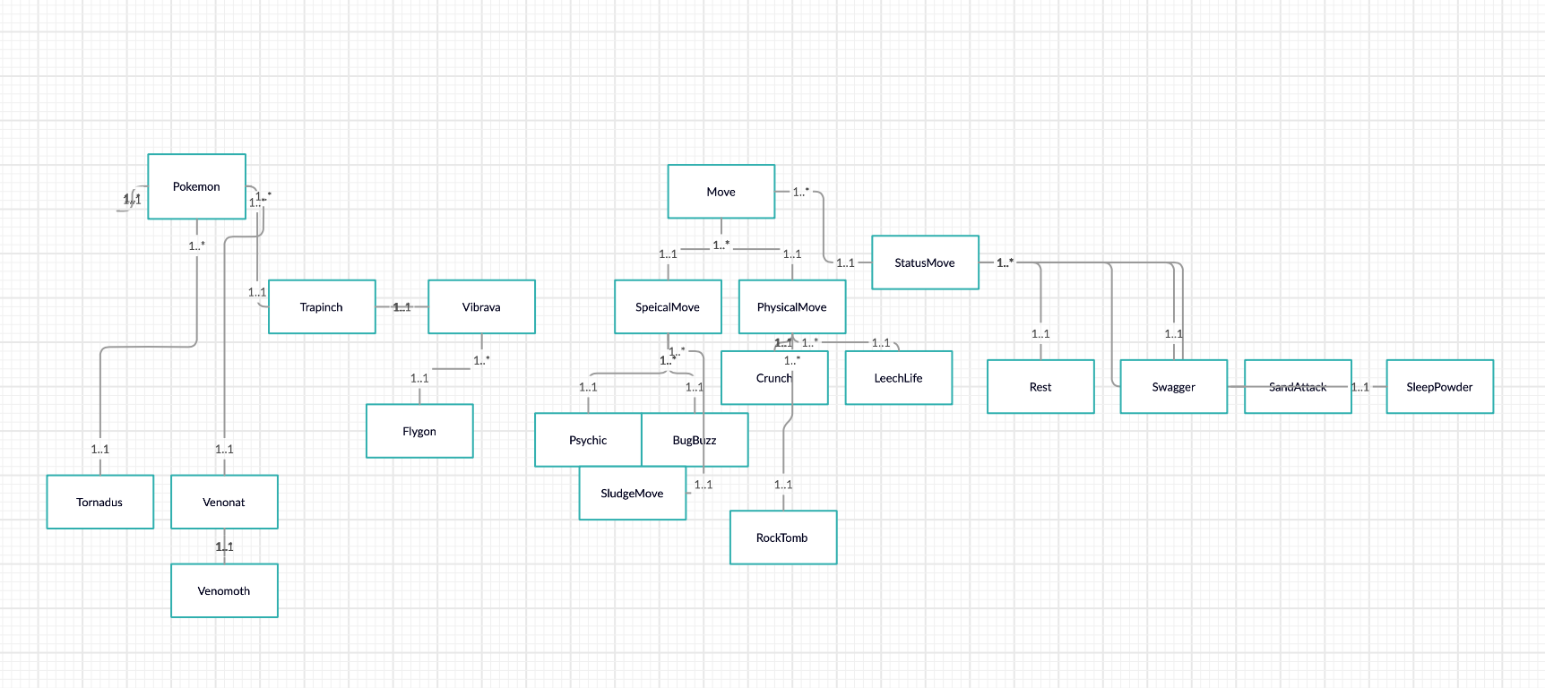

**2) Исходный код программы**

<https://github.com/thematver/labs/tree/master/Pokemon>

**3) Результат работы программы**

Pokemon Merkury из команды зеленых вступает в бой!

Venonat Neptun из команды желтых вступает в бой!

Venonat Neptun конфузит.

Pokemon Merkury увеличивает атаку.

Pokemon Merkury борется с соперником.

Venonat Neptun теряет 5 здоровья.

Pokemon Merkury теряет 1 здоровья.

Venonat Neptun крадет жизнь.

Pokemon Merkury теряет 6 здоровья.

Pokemon Merkury борется с соперником.

Venonat Neptun теряет 5 здоровья.

Pokemon Merkury теряет 1 здоровья.

Venonat Neptun теряет 2 здоровья.

Venonat Neptun усыпляет.

Pokemon Merkury засыпает

Pokemon Merkury растерянно попадает по себе.

Pokemon Merkury теряет 5 здоровья.

Pokemon Merkury теряет сознание.

Tornadus Zevs из команды зеленых вступает в бой!

Venonat Neptun усыпляет.

Venonat Neptun засыпает

Venonat Neptun усыпляет.

Tornadus Zevs делает волновой осадок.

Venonat Neptun теряет 5 здоровья.

Venonat Neptun теряет сознание.

Vibrava Mars из команды желтых вступает в бой!

Vibrava Mars использует Bug Buzz.

Vibrava Mars теряет 3 здоровья.

Vibrava Mars использует Bug Buzz.

Vibrava Mars теряет 3 здоровья.

Vibrava Mars отдыхает. Круто!.

Vibrava Mars засыпает

Tornadus Zevs использует атаку Crunch.

Vibrava Mars теряет 5 здоровья.

Vibrava Mars восстанавливает 6 здоровья.

Tornadus Zevs конфузит.

Tornadus Zevs увеличивает атаку.

Tornadus Zevs конфузит.

Tornadus Zevs увеличивает атаку.

Vibrava Mars восстанавливает 6 здоровья.

Vibrava Mars отдыхает. Круто!.

Vibrava Mars засыпает

Tornadus Zevs растерянно попадает по себе.

Tornadus Zevs теряет 6 здоровья.

Vibrava Mars восстанавливает 6 здоровья.

Vibrava Mars теряет 1 здоровья.

Vibrava Mars использует Bug Buzz.

Vibrava Mars теряет 3 здоровья.

Vibrava Mars использует Bug Buzz.

Vibrava Mars теряет 3 здоровья.

Vibrava Mars восстанавливает 6 здоровья.

Vibrava Mars теряет 1 здоровья.

Vibrava Mars использует песочную атаку.

Vibrava Mars не замечает воздействие типа GROUND

Vibrava Mars использует песочную атаку.

Vibrava Mars не замечает воздействие типа GROUND

Vibrava Mars восстанавливает 6 здоровья.

Vibrava Mars теряет 1 здоровья.

Vibrava Mars использует песочную атаку.

Tornadus Zevs не замечает воздействие типа GROUND

Tornadus Zevs использует психическую атаку.

Vibrava Mars теряет 4 здоровья.

Vibrava Mars восстанавливает 6 здоровья.

Vibrava Mars теряет 1 здоровья.

Vibrava Mars использует Bug Buzz.

Tornadus Zevs теряет 3 здоровья.

Tornadus Zevs делает волновой осадок.

Vibrava Mars теряет 5 здоровья.

Vibrava Mars восстанавливает 6 здоровья.

Vibrava Mars теряет 1 здоровья.

Vibrava Mars использует Bug Buzz.

Vibrava Mars теряет 2 здоровья.

Vibrava Mars использует Bug Buzz.

Vibrava Mars теряет 4 здоровья.

Vibrava Mars восстанавливает 6 здоровья.

Vibrava Mars теряет 1 здоровья.

Vibrava Mars отдыхает. Круто!.

Vibrava Mars засыпает

Vibrava Mars отдыхает. Круто!.

Vibrava Mars восстанавливает 6 здоровья.

Vibrava Mars теряет 1 здоровья.

Vibrava Mars теряет 10 здоровья.

Vibrava Mars теряет 10 здоровья.

Tornadus Zevs конфузит.

Vibrava Mars увеличивает атаку.

Vibrava Mars использует песочную атаку.

Tornadus Zevs не замечает воздействие типа GROUND

Vibrava Mars восстанавливает 6 здоровья.

Vibrava Mars теряет 1 здоровья.

Vibrava Mars теряет 10 здоровья.

Vibrava Mars теряет 10 здоровья.

Flygon Jupyter из команды желтых вступает в бой!

Flygon Jupyter использует песочную атаку.

Tornadus Zevs не замечает воздействие типа GROUND

Tornadus Zevs конфузит.

Flygon Jupyter увеличивает атаку.

Flygon Jupyter использует песочную атаку.

Tornadus Zevs не замечает воздействие типа GROUND

Tornadus Zevs использует психическую атаку.

Flygon Jupyter теряет 6 здоровья.

Flygon Jupyter использует Bug Buzz.

Tornadus Zevs теряет 5 здоровья.

Tornadus Zevs теряет сознание.

Trapinch Saturn из команды зеленых вступает в бой!

Flygon Jupyter использует песочную атаку.

Trapinch Saturn не замечает воздействие типа GROUND

Trapinch Saturn использует песочную атаку.

Flygon Jupyter не замечает воздействие типа GROUND

Flygon Jupyter растерянно попадает по себе.

Flygon Jupyter теряет 9 здоровья.

Trapinch Saturn использует песочную атаку.

Flygon Jupyter не замечает воздействие типа GROUND

Flygon Jupyter использует Bug Buzz.

Trapinch Saturn теряет 4 здоровья.

Trapinch Saturn отдыхает. Круто!.

Trapinch Saturn засыпает

Trapinch Saturn восстанавливает 4 здоровья.

Flygon Jupyter отдыхает. Круто!.

Flygon Jupyter засыпает

Trapinch Saturn использует песочную атаку.

Flygon Jupyter не замечает воздействие типа GROUND

Trapinch Saturn восстанавливает 4 здоровья.

Flygon Jupyter восстанавливает 15 здоровья.

Flygon Jupyter использует песочную атаку.

Trapinch Saturn не замечает воздействие типа GROUND

Trapinch Saturn использует песочную атаку.

Flygon Jupyter не замечает воздействие типа GROUND

Trapinch Saturn восстанавливает 4 здоровья.

Flygon Jupyter восстанавливает 15 здоровья.

Flygon Jupyter использует песочную атаку.

Trapinch Saturn не замечает воздействие типа GROUND

Trapinch Saturn использует песочную атаку.

Flygon Jupyter не замечает воздействие типа GROUND

Trapinch Saturn восстанавливает 4 здоровья.

Flygon Jupyter восстанавливает 15 здоровья.

Flygon Jupyter закидывает камнями.

Trapinch Saturn теряет 17 здоровья.

Trapinch Saturn уменьшает скорость.

Trapinch Saturn использует песочную атаку.

Flygon Jupyter не замечает воздействие типа GROUND

Trapinch Saturn восстанавливает 4 здоровья.

Flygon Jupyter восстанавливает 15 здоровья.

Flygon Jupyter использует Bug Buzz.

Trapinch Saturn теряет 5 здоровья.

Trapinch Saturn использует песочную атаку.

Flygon Jupyter не замечает воздействие типа GROUND

Trapinch Saturn восстанавливает 4 здоровья.

Flygon Jupyter восстанавливает 15 здоровья.

Flygon Jupyter закидывает камнями.

Trapinch Saturn теряет 20 здоровья.

Trapinch Saturn уменьшает скорость.

Trapinch Saturn теряет сознание.

Venomoth Pluton из команды зеленых вступает в бой!

Flygon Jupyter закидывает камнями.

Venomoth Pluton теряет 14 здоровья.

Venomoth Pluton уменьшает скорость.

Venomoth Pluton теряет сознание.

В команде зеленых не осталось покемонов.

Команда желтых побеждает в этом бою!

**Вывод:**

Я научился работать с классами и объектами, создал ООП-базированную программу на основе готовой библиотеки Pokemon.jar.